Федеральное государственное бюджетное образовательное учреждение высшего образования "Санкт-Петербургский государственный университет телекоммуникаций им. проф. М.А. Бонч-Бруевича"

Отчёт
по индивидуальному заданию
на тему “База данных для кофейни”
Дисциплина: «Базы данных»

Выполнил:
Студент 3 курса группы ИКПИ – 32
Пугачев И. Д.
___________________
^{(подпись)}
Проверил:
Дятлов Д. А.
___________________
^{(подпись)}

г. Санкт-Петербург, 2025 г.
Цель работы
Закрепить навыки проектирования и реализации реляционных баз данных в MySQL Workbench на примере кофейни: создание схемы, таблиц, связей, индексов; генерация SQL (Forward Engineer); наполнение тестовыми данными; создание хранимых процедур.
Задачи индивидуального задания
- Спроектировать схему БД «coffee_shop» с 5 таблицами;
- Сгенерировать SQL‑скрипт (Forward Engineer) и развернуть БД на сервере MySQL;
- Заполнить таблицы тестовыми данными;
- Реализовать хранимые процедуры:
- Демонстрация примеров запросов;
- Реализовать графическое представление БД;
- Подготовить отчет.

Модель базы данных
Таблицы
1. users (Пользователи)
Назначение: Хранение информации о всех пользователях платформы
Содержит: данные работников (имя, email, роль)
2. customers (Покупатели)
Назначение: Хранение информации о всех покупателях
Содержит: данные клиентов кофейни (имя, номер телефона, количество бонусных баллов)
3. menu (Меню)
Назначение: Хранение информации о продукции, которая продаётся в кофейне
Содержит: наименование, категорию товара, цена продажи, цена производства, количество
4. suppliers (Поставщики)
Назначение: Хранение информации о поставщиках
Содержит: название, контактное лицо, email, номер телефона
5. inventory (Склад)
Назначение: Хранение информации о продуктах на складе
Содержит: наименование, количество, минимально-допустимое количество продукта
6. supplies (Поставки)
Назначение: Хранение информации о поставках
Содержит: дату, товар, поставщик, кто принял поставку

Графическое представление структуры базы данных
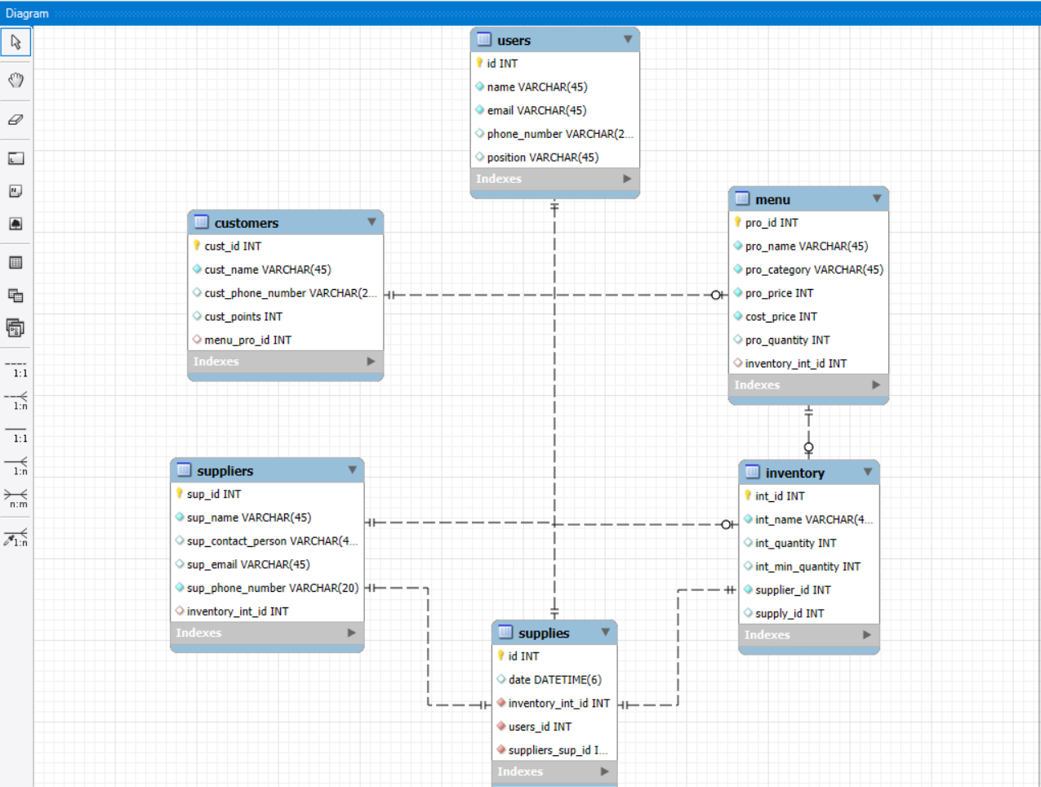 (EER-диаграмма)

Ход работы
Были разработаны 6 таблиц:
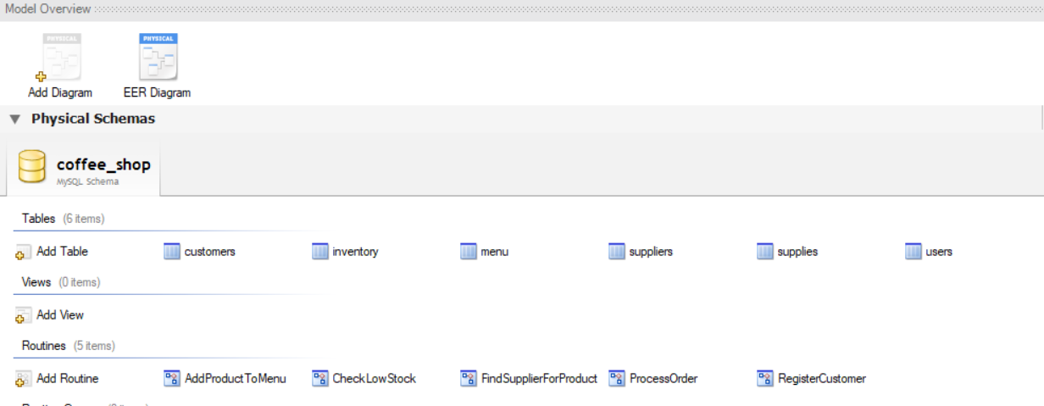
В ходе работы были реализованы 5 процедур:
- AddProductToMenu: Добавление новых товаров в меню с подсчётом прибыли с каждого проданного продукта.
- CheckLowStock: Проверка количества продуктов на складе.
- FindSuplierForProduct: Поиск нужного поставщика для определённого продукта.
- ProcessOrder: Покупка с указанием количества товара, стоимости, и начислением бонусных баллов покупателю.
- RegisterCustomer: Регистрация нового покупателя с получением бонусных баллов и проверкой уникальности.
AddProductToMenu
CREATE PROCEDURE AddProductToMenu(
IN p_pro_id INT,
IN p_pro_name VARCHAR(45),
IN p_pro_category VARCHAR(45),
IN p_pro_price INT,
IN p_cost_price INT
)
BEGIN
DECLARE v_name_exists INT;
DECLARE v_id_exists INT;
DECLARE v_min_margin DECIMAL(5,2) DEFAULT 30.00;
DECLARE v_calculated_margin DECIMAL(5,2);
DECLARE v_profit_per_unit DECIMAL(8,2);
DECLARE v_actual_pro_id INT;

-- Проверяем, не занят ли pro_id
IF p_pro_id IS NOT NULL THEN
SELECT COUNT(*) INTO v_id_exists
FROM products
WHERE pro_id = p_pro_id;

IF v_id_exists > 0 THEN
SELECT 'Ошибка: Товар с таким ID уже существует' as result;
END IF;
END IF;

-- Если pro_id не занят или не указан, продолжаем
IF (p_pro_id IS NULL OR v_id_exists = 0) THEN
-- Проверяем уникальность названия товара
SELECT COUNT(*) INTO v_name_exists
FROM products
WHERE pro_name = p_pro_name;

IF v_name_exists > 0 THEN
SELECT 'Ошибка: Товар с таким названием уже существует' AS result;
ELSEIF p_cost_price IS NULL OR p_cost_price = 0 THEN
SELECT 'Ошибка: Необходимо указать себестоимость товара' AS result;
ELSE
-- Рассчитываем наценку в процентах
SET v_calculated_margin = ((p_pro_price - p_cost_price) / p_cost_price) * 100;
SET v_profit_per_unit = p_pro_price - p_cost_price;

-- Добавляем товар с указанным pro_id или автоинкрементом
IF p_pro_id IS NOT NULL THEN
INSERT INTO products (
pro_id,
pro_name,
pro_category,
pro_price,
cost_price
)
VALUES (
p_pro_id,
p_pro_name,
p_pro_category,
p_pro_price,
p_cost_price
);
SET v_actual_pro_id = p_pro_id;
ELSE
INSERT INTO products (
pro_name,
pro_category,
pro_price,
cost_price
)
VALUES (
p_pro_name,
p_pro_category,
p_pro_price,
p_cost_price
);
SET v_actual_pro_id = LAST_INSERT_ID();
END IF;

-- Возвращаем результат
IF v_calculated_margin < v_min_margin THEN
SELECT
'Товар добавлен (Внимание: низкая наценка)' AS result,
CONCAT('Наценка: ', ROUND(v_calculated_margin, 2), '%') AS margin,
CONCAT('Прибыль с единицы: ', v_profit_per_unit, ' руб') AS profit,
v_actual_pro_id AS pro_id;
ELSE
SELECT
'Товар успешно добавлен в меню' AS result,
CONCAT('Наценка: ', ROUND(v_calculated_margin, 2), '%') AS margin,
CONCAT('Прибыль с единицы: ', v_profit_per_unit, ' руб') AS profit,
v_actual_pro_id AS pro_id;
END IF;
END IF;
END IF;
END

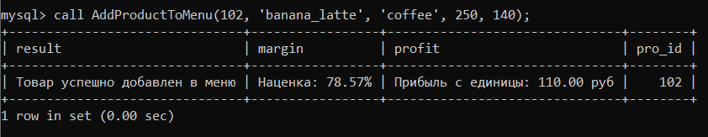
CheckLowStock

CREATE PROCEDURE CheckLowStock()
BEGIN
-- Товары с низким запасом
SELECT
i.int_id,
i.int_name,
i.int_quantity,
i.int_min_quantity,
i.supplier_id, -- новое поле
s.sup_name,
s.sup_contact_person,
s.sup_phone_number,
s.sup_email,
ROUND((i.int_quantity / i.int_min_quantity) * 100, 1) AS stock_percent,
CASE
WHEN i.int_quantity <= 0 THEN 'НЕТ В НАЛИЧИИ'
WHEN i.int_quantity < i.int_min_quantity THEN 'НИЗКИЙ ЗАПАС'
ELSE 'НОРМА'
END AS status,
CONCAT('Заказать: ', ROUND(i.int_min_quantity - i.int_quantity, 2)) AS order_suggestion
FROM inventory i
LEFT JOIN suppliers s ON i.supplier_id = s.sup_id -- связь через supplier_id
WHERE i.int_quantity < i.int_min_quantity
ORDER BY stock_percent ASC;

-- Общая статистика
SELECT
COUNT(*) AS total_items,
SUM(CASE WHEN int_quantity < int_min_quantity THEN 1 ELSE 0 END) AS low_stock_items,
SUM(CASE WHEN int_quantity <= 0 THEN 1 ELSE 0 END) AS out_of_stock_items,
COUNT(DISTINCT supplier_id) AS suppliers_with_low_stock
FROM inventory;
END

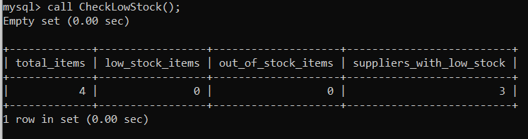
FindSupplierForProduct

CREATE PROCEDURE FindSupplierForProduct(
IN product_name VARCHAR(100)
)
BEGIN
SELECT
i.int_name AS товар,
i.int_quantity AS текущее_количество,
i.int_min_quantity AS минимальный_запас,
s.sup_name AS поставщик,
s.sup_contact_person AS контактное_лицо,
s.sup_phone_number AS телефон,
s.sup_email AS email,
CASE
WHEN i.int_quantity >= i.int_min_quantity THEN 'Достаточно'
WHEN i.int_quantity > 0 THEN 'Мало'
ELSE 'Нет в наличии'
END AS статус
FROM inventory i
JOIN suppliers s ON i.supplier_id = s.sup_id
WHERE i.int_name LIKE CONCAT('%', product_name, '%')
ORDER BY i.int_name;
END

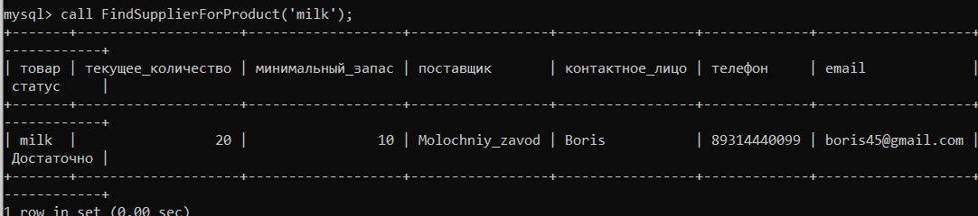

ProcessOrder

CREATE PROCEDURE ProcessOrder(
IN customer_id INT,
IN product_id INT,
IN quantity_ordered INT
)
BEGIN
DECLARE product_quantity INT;
DECLARE product_price DECIMAL(10,2);
DECLARE total_amount DECIMAL(10,2);
DECLARE points_to_add DECIMAL(10,2);

-- Получаем текущее количество и цену товара
SELECT pro_quantity, pro_price
INTO product_quantity, product_price
FROM menu
WHERE pro_id = product_id;

-- Проверяем существование товара
IF product_quantity IS NULL THEN
SELECT 'Ошибка: Товар не найден' AS 'Результат';
-- Проверяем достаточно ли товара
ELSEIF product_quantity < quantity_ordered THEN
SELECT CONCAT('Ошибка: Недостаточно товара. В наличии: ', product_quantity) AS 'Результат';
ELSE
-- Вычисляем общую сумму заказа
SET total_amount = product_price * quantity_ordered;

-- Вычисляем баллы (10% от суммы)
SET points_to_add = total_amount * 0.10;

-- Обновляем количество товара в меню
UPDATE menu
SET pro_quantity = pro_quantity - quantity_ordered
WHERE pro_id = product_id;

-- Начисляем баллы покупателю
UPDATE customers
SET cust_points = cust_points + points_to_add
WHERE cust_id = customer_id;

-- Выводим результат операции с русскими названиями полей
SELECT
'Заказ успешно обработан' AS 'Результат',
(SELECT pro_name FROM menu WHERE pro_id = product_id) AS 'Название_Товара',
quantity_ordered AS 'Количество',
product_price AS 'Цена_за_Единицу',
total_amount AS 'Общая_Сумма',
ROUND(points_to_add, 2) AS 'Начислено_Баллов';
END IF;
END

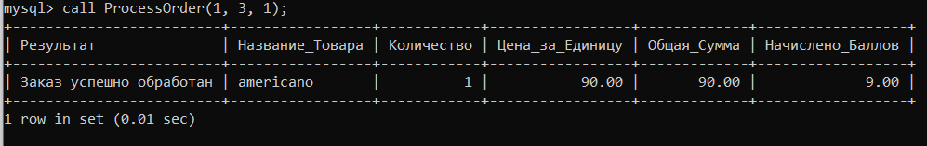

RegisterCustomer
CREATE PROCEDURE RegisterCustomer(
IN p_cust_name VARCHAR(45),
IN p_cust_phone_number VARCHAR(20),
IN p_cust_points INT,
IN p_referrer_id INT
)
BEGIN
DECLARE v_phone_exists INT;
DECLARE v_welcome_bonus INT DEFAULT 100;
DECLARE v_new_cust_id INT;
DECLARE v_referrer_name VARCHAR(100);

-- Проверяем уникальность телефона
SELECT COUNT(*) INTO v_phone_exists
FROM customers
WHERE cust_phone_number = p_cust_phone_number;

IF v_phone_exists > 0 THEN
SELECT 'Ошибка: Клиент с таким телефоном уже зарегистрирован' AS result;
ELSE
-- Устанавливаем начальные баллы
IF p_cust_points IS NULL OR p_cust_points < 0 THEN
SET p_cust_points = v_welcome_bonus;
END IF;

-- Регистрируем нового клиента
INSERT INTO customers (cust_name, cust_phone_number, cust_points)
VALUES (p_cust_name, p_cust_phone_number, p_cust_points);

SET v_new_cust_id = LAST_INSERT_ID();

-- Обработка рекомендателя
IF p_referrer_id IS NOT NULL AND p_referrer_id > 0 THEN
-- Проверяем существование рекомендателя
SELECT cust_name INTO v_referrer_name
FROM customers
WHERE cust_id = p_referrer_id;

IF v_referrer_name IS NOT NULL THEN
-- Начисляем баллы
UPDATE customers
SET cust_points = cust_points + 50
WHERE cust_id = p_referrer_id;

UPDATE customers
SET cust_points = cust_points + 20
WHERE cust_id = v_new_cust_id;

SET p_cust_points = p_cust_points + 20;

SELECT
'Успешно' AS status,
CONCAT('Клиент ', p_cust_name, ' зарегистрирован') AS message,
p_cust_points AS ваши_баллы,
v_new_cust_id AS ваш_id,
v_referrer_name AS рекомендатель;
ELSE
SELECT
'Успешно' AS status,
CONCAT('Клиент ', p_cust_name, ' зарегистрирован') AS message,
p_cust_points AS ваши_баллы,
v_new_cust_id AS ваш_id;
END IF;
ELSE
SELECT
'Успешно' AS status,
CONCAT('Клиент ', p_cust_name, ' зарегистрирован') AS message,
p_cust_points AS ваши_баллы,
v_new_cust_id AS ваш_id;
END IF;
END IF;
END

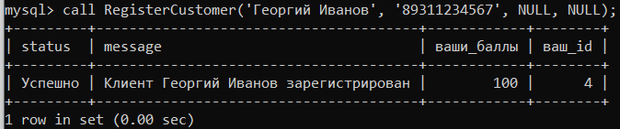

Выводы
В ходе выполнения индивидуального задания была разработана и реализована реляционная база данных «coffee_shop» для кофейни в MySQL Workbench: спроектирована схема (5 таблиц), выполнено Forward Engineering и наполнение тестовыми данными. Подготовлен полный отчет с EER-диаграммой и SQL-скриптами.

Forward script
-- MySQL Workbench Forward Engineering

SET @OLD_UNIQUE_CHECKS=@@UNIQUE_CHECKS, UNIQUE_CHECKS=0;
SET @OLD_FOREIGN_KEY_CHECKS=@@FOREIGN_KEY_CHECKS, FOREIGN_KEY_CHECKS=0;
SET @OLD_SQL_MODE=@@SQL_MODE, SQL_MODE='ONLY_FULL_GROUP_BY,STRICT_TRANS_TABLES,NO_ZERO_IN_DATE,NO_ZERO_DATE,ERROR_FOR_DIVISION_BY_ZERO,NO_ENGINE_SUBSTITUTION';

-- -----------------------------------------------------
-- Schema coffee_shop
-- -----------------------------------------------------

-- -----------------------------------------------------
-- Schema coffee_shop
-- -----------------------------------------------------
CREATE SCHEMA IF NOT EXISTS `coffee_shop` DEFAULT CHARACTER SET utf8 ;
USE `coffee_shop` ;

-- -----------------------------------------------------
-- Table `coffee_shop`.`inventory`
-- -----------------------------------------------------
DROP TABLE IF EXISTS `coffee_shop`.`inventory` ;

CREATE TABLE IF NOT EXISTS `coffee_shop`.`inventory` (
`int_id` INT NOT NULL AUTO_INCREMENT,
`int_name` VARCHAR(45) NOT NULL,
`int_quantity` INT NULL,
`int_min_quantity` INT NULL,
`supplier_id` INT NOT NULL,
PRIMARY KEY (`int_id`))
ENGINE = InnoDB;

-- -----------------------------------------------------
-- Table `coffee_shop`.`menu`
-- -----------------------------------------------------
DROP TABLE IF EXISTS `coffee_shop`.`menu` ;

CREATE TABLE IF NOT EXISTS `coffee_shop`.`menu` (
`pro_id` INT NOT NULL,
`pro_name` VARCHAR(45) NOT NULL,
`pro_category` VARCHAR(45) NOT NULL,
`pro_price` INT NOT NULL,
`cost_price` INT NOT NULL,
`pro_quantity` INT NULL,
`inventory_int_id` INT NULL,
PRIMARY KEY (`pro_id`),
INDEX `fk_menu_inventory1_idx` (`inventory_int_id` ASC) VISIBLE,
CONSTRAINT `fk_menu_inventory1`
FOREIGN KEY (`inventory_int_id`)
REFERENCES `coffee_shop`.`inventory` (`int_id`)
ON DELETE NO ACTION
ON UPDATE NO ACTION)
ENGINE = InnoDB;

-- -----------------------------------------------------
-- Table `coffee_shop`.`suppliers`
-- -----------------------------------------------------
DROP TABLE IF EXISTS `coffee_shop`.`suppliers` ;

CREATE TABLE IF NOT EXISTS `coffee_shop`.`suppliers` (
`sup_id` INT NOT NULL,
`sup_name` VARCHAR(45) NOT NULL,
`sup_contact_person` VARCHAR(45) NULL,
`sup_email` VARCHAR(45) NULL,
`sup_phone_number` VARCHAR(20) NOT NULL,
`inventory_int_id` INT NULL,
`menu_pro_id` INT NULL,
PRIMARY KEY (`sup_id`),
INDEX `fk_suppliers_inventory_idx` (`inventory_int_id` ASC) VISIBLE,
INDEX `fk_suppliers_menu1_idx` (`menu_pro_id` ASC) VISIBLE,
CONSTRAINT `fk_suppliers_inventory`
FOREIGN KEY (`inventory_int_id`)
REFERENCES `coffee_shop`.`inventory` (`int_id`)
ON DELETE NO ACTION
ON UPDATE NO ACTION,
CONSTRAINT `fk_suppliers_menu1`
FOREIGN KEY (`menu_pro_id`)
REFERENCES `coffee_shop`.`menu` (`pro_id`)
ON DELETE NO ACTION
ON UPDATE NO ACTION)
ENGINE = InnoDB;

-- -----------------------------------------------------
-- Table `coffee_shop`.`users`
-- -----------------------------------------------------
DROP TABLE IF EXISTS `coffee_shop`.`users` ;

CREATE TABLE IF NOT EXISTS `coffee_shop`.`users` (
`id` INT NOT NULL,
`name` VARCHAR(45) NOT NULL,
`email` VARCHAR(45) NOT NULL,
`phone_number` VARCHAR(20) NULL,
`position` VARCHAR(45) NULL,
`suppliers_sup_id` INT NULL,
`menu_pro_id` INT NULL,
PRIMARY KEY (`id`),
UNIQUE INDEX `email_UNIQUE` (`email` ASC) VISIBLE,
INDEX `fk_users_suppliers1_idx` (`suppliers_sup_id` ASC) VISIBLE,
INDEX `fk_users_menu1_idx` (`menu_pro_id` ASC) VISIBLE,
CONSTRAINT `fk_users_suppliers1`
FOREIGN KEY (`suppliers_sup_id`)
REFERENCES `coffee_shop`.`suppliers` (`sup_id`)
ON DELETE NO ACTION
ON UPDATE NO ACTION,
CONSTRAINT `fk_users_menu1`
FOREIGN KEY (`menu_pro_id`)
REFERENCES `coffee_shop`.`menu` (`pro_id`)
ON DELETE NO ACTION
ON UPDATE NO ACTION)
ENGINE = InnoDB;

-- -----------------------------------------------------
-- Table `coffee_shop`.`customers`
-- -----------------------------------------------------
DROP TABLE IF EXISTS `coffee_shop`.`customers` ;

CREATE TABLE IF NOT EXISTS `coffee_shop`.`customers` (
`cust_id` INT NOT NULL AUTO_INCREMENT,
`cust_name` VARCHAR(45) NOT NULL,
`cust_phone_number` VARCHAR(20) NULL,
`cust_points` INT NULL,
`menu_pro_id` INT NULL,
PRIMARY KEY (`cust_id`),
UNIQUE INDEX `phone_number_UNIQUE` (`cust_phone_number` ASC) VISIBLE,
INDEX `fk_customers_menu1_idx` (`menu_pro_id` ASC) VISIBLE,
CONSTRAINT `fk_customers_menu1`
FOREIGN KEY (`menu_pro_id`)
REFERENCES `coffee_shop`.`menu` (`pro_id`)
ON DELETE NO ACTION
ON UPDATE NO ACTION)
ENGINE = InnoDB;

USE `coffee_shop` ;

-- -----------------------------------------------------
-- procedure RegisterCustomer
-- -----------------------------------------------------

USE `coffee_shop`;
DROP procedure IF EXISTS `coffee_shop`.`RegisterCustomer`;

DELIMITER $$
USE `coffee_shop`$$
CREATE PROCEDURE RegisterCustomer(
IN p_cust_name VARCHAR(45),
IN p_cust_phone_number VARCHAR(20),
IN p_cust_points INT,
IN p_referrer_id INT
)
BEGIN
DECLARE v_phone_exists INT;
DECLARE v_welcome_bonus INT DEFAULT 100;
DECLARE v_new_cust_id INT;
DECLARE v_referrer_name VARCHAR(100);

-- Проверяем уникальность телефона
SELECT COUNT(*) INTO v_phone_exists
FROM customers
WHERE cust_phone_number = p_cust_phone_number;

IF v_phone_exists > 0 THEN
SELECT 'Ошибка: Клиент с таким телефоном уже зарегистрирован' AS result;
ELSE
-- Устанавливаем начальные баллы
IF p_cust_points IS NULL OR p_cust_points < 0 THEN
SET p_cust_points = v_welcome_bonus;
END IF;

-- Регистрируем нового клиента
INSERT INTO customers (cust_name, cust_phone_number, cust_points)
VALUES (p_cust_name, p_cust_phone_number, p_cust_points);

SET v_new_cust_id = LAST_INSERT_ID();

-- Обработка рекомендателя
IF p_referrer_id IS NOT NULL AND p_referrer_id > 0 THEN
-- Проверяем существование рекомендателя
SELECT cust_name INTO v_referrer_name
FROM customers
WHERE cust_id = p_referrer_id;

IF v_referrer_name IS NOT NULL THEN
-- Начисляем баллы
UPDATE customers
SET cust_points = cust_points + 50
WHERE cust_id = p_referrer_id;

UPDATE customers
SET cust_points = cust_points + 20
WHERE cust_id = v_new_cust_id;

SET p_cust_points = p_cust_points + 20;

SELECT
'Успешно' AS status,
CONCAT('Клиент ', p_cust_name, ' зарегистрирован') AS message,
p_cust_points AS ваши_баллы,
v_new_cust_id AS ваш_id,
v_referrer_name AS рекомендатель;
ELSE
SELECT
'Успешно' AS status,
CONCAT('Клиент ', p_cust_name, ' зарегистрирован') AS message,
p_cust_points AS ваши_баллы,
v_new_cust_id AS ваш_id;
END IF;
ELSE
SELECT
'Успешно' AS status,
CONCAT('Клиент ', p_cust_name, ' зарегистрирован') AS message,
p_cust_points AS ваши_баллы,
v_new_cust_id AS ваш_id;
END IF;
END IF;
END$$

DELIMITER ;

-- -----------------------------------------------------
-- procedure AddProductToMenu
-- -----------------------------------------------------

USE `coffee_shop`;
DROP procedure IF EXISTS `coffee_shop`.`AddProductToMenu`;

DELIMITER $$
USE `coffee_shop`$$
CREATE PROCEDURE AddProductToMenu(
IN p_pro_id INT,
IN p_pro_name VARCHAR(45),
IN p_pro_category VARCHAR(45),
IN p_pro_price INT,
IN p_cost_price INT
)
BEGIN
DECLARE v_name_exists INT;
DECLARE v_id_exists INT;
DECLARE v_min_margin DECIMAL(5,2) DEFAULT 30.00;
DECLARE v_calculated_margin DECIMAL(5,2);
DECLARE v_profit_per_unit DECIMAL(8,2);
DECLARE v_actual_pro_id INT;

-- Проверяем, не занят ли pro_id
IF p_pro_id IS NOT NULL THEN
SELECT COUNT(*) INTO v_id_exists
FROM products
WHERE pro_id = p_pro_id;

IF v_id_exists > 0 THEN
SELECT 'Ошибка: Товар с таким ID уже существует' as result;
END IF;
END IF;

-- Если pro_id не занят или не указан, продолжаем
IF (p_pro_id IS NULL OR v_id_exists = 0) THEN
-- Проверяем уникальность названия товара
SELECT COUNT(*) INTO v_name_exists
FROM products
WHERE pro_name = p_pro_name;

IF v_name_exists > 0 THEN
SELECT 'Ошибка: Товар с таким названием уже существует' AS result;
ELSEIF p_cost_price IS NULL OR p_cost_price = 0 THEN
SELECT 'Ошибка: Необходимо указать себестоимость товара' AS result;
ELSE
-- Рассчитываем наценку в процентах
SET v_calculated_margin = ((p_pro_price - p_cost_price) / p_cost_price) * 100;
SET v_profit_per_unit = p_pro_price - p_cost_price;

-- Добавляем товар с указанным pro_id или автоинкрементом
IF p_pro_id IS NOT NULL THEN
INSERT INTO products (
pro_id,
pro_name,
pro_category,
pro_price,
cost_price
)
VALUES (
p_pro_id,
p_pro_name,
p_pro_category,
p_pro_price,
p_cost_price
);
SET v_actual_pro_id = p_pro_id;
ELSE
INSERT INTO products (
pro_name,
pro_category,
pro_price,
cost_price
)
VALUES (
p_pro_name,
p_pro_category,
p_pro_price,
p_cost_price
);
SET v_actual_pro_id = LAST_INSERT_ID();
END IF;

-- Возвращаем результат
IF v_calculated_margin < v_min_margin THEN
SELECT
'Товар добавлен (Внимание: низкая наценка)' AS result,
CONCAT('Наценка: ', ROUND(v_calculated_margin, 2), '%') AS margin,
CONCAT('Прибыль с единицы: ', v_profit_per_unit, ' руб') AS profit,
v_actual_pro_id AS pro_id;
ELSE
SELECT
'Товар успешно добавлен в меню' AS result,
CONCAT('Наценка: ', ROUND(v_calculated_margin, 2), '%') AS margin,
CONCAT('Прибыль с единицы: ', v_profit_per_unit, ' руб') AS profit,
v_actual_pro_id AS pro_id;
END IF;
END IF;
END IF;
END$$

DELIMITER ;

-- -----------------------------------------------------
-- procedure CheckLowStock
-- -----------------------------------------------------

USE `coffee_shop`;
DROP procedure IF EXISTS `coffee_shop`.`CheckLowStock`;

DELIMITER $$
USE `coffee_shop`$$
CREATE PROCEDURE CheckLowStock()
BEGIN
-- Товары с низким запасом
SELECT
i.int_id,
i.int_name,
i.int_quantity,
i.int_min_quantity,
i.supplier_id, -- новое поле
s.sup_name,
s.sup_contact_person,
s.sup_phone_number,
s.sup_email,
ROUND((i.int_quantity / i.int_min_quantity) * 100, 1) AS stock_percent,
CASE
WHEN i.int_quantity <= 0 THEN 'НЕТ В НАЛИЧИИ'
WHEN i.int_quantity < i.int_min_quantity THEN 'НИЗКИЙ ЗАПАС'
ELSE 'НОРМА'
END AS status,
CONCAT('Заказать: ', ROUND(i.int_min_quantity - i.int_quantity, 2)) AS order_suggestion
FROM inventory i
LEFT JOIN suppliers s ON i.supplier_id = s.sup_id -- связь через supplier_id
WHERE i.int_quantity < i.int_min_quantity
ORDER BY stock_percent ASC;

-- Общая статистика
SELECT
COUNT(*) AS total_items,
SUM(CASE WHEN int_quantity < int_min_quantity THEN 1 ELSE 0 END) AS low_stock_items,
SUM(CASE WHEN int_quantity <= 0 THEN 1 ELSE 0 END) AS out_of_stock_items,
COUNT(DISTINCT supplier_id) AS suppliers_with_low_stock
FROM inventory;
END$$

DELIMITER ;

-- -----------------------------------------------------
-- procedure FindSupplierForProduct
-- -----------------------------------------------------

USE `coffee_shop`;
DROP procedure IF EXISTS `coffee_shop`.`FindSupplierForProduct`;

DELIMITER $$
USE `coffee_shop`$$
CREATE PROCEDURE FindSupplierForProduct(
IN product_name VARCHAR(100)
)
BEGIN
SELECT
i.int_name AS товар,
i.int_quantity AS текущее_количество,
i.int_min_quantity AS минимальный_запас,
s.sup_name AS поставщик,
s.sup_contact_person AS контактное_лицо,
s.sup_phone_number AS телефон,
s.sup_email AS email,
CASE
WHEN i.int_quantity >= i.int_min_quantity THEN 'Достаточно'
WHEN i.int_quantity > 0 THEN 'Мало'
ELSE 'Нет в наличии'
END AS статус
FROM inventory i
JOIN suppliers s ON i.supplier_id = s.sup_id
WHERE i.int_name LIKE CONCAT('%', product_name, '%')
ORDER BY i.int_name;
END$$

DELIMITER ;

-- -----------------------------------------------------
-- procedure ProcessOrder
-- -----------------------------------------------------

USE `coffee_shop`;
DROP procedure IF EXISTS `coffee_shop`.`ProcessOrder`;

DELIMITER $$
USE `coffee_shop`$$
CREATE PROCEDURE ProcessOrder(
IN customer_id INT,
IN product_id INT,
IN quantity_ordered INT
)
BEGIN
DECLARE product_quantity INT;
DECLARE product_price DECIMAL(10,2);
DECLARE total_amount DECIMAL(10,2);
DECLARE points_to_add DECIMAL(10,2);

-- Получаем текущее количество и цену товара
SELECT pro_quantity, pro_price
INTO product_quantity, product_price
FROM menu
WHERE pro_id = product_id;

-- Проверяем существование товара
IF product_quantity IS NULL THEN
SELECT 'Ошибка: Товар не найден' AS 'Результат';
-- Проверяем достаточно ли товара
ELSEIF product_quantity < quantity_ordered THEN
SELECT CONCAT('Ошибка: Недостаточно товара. В наличии: ', product_quantity) AS 'Результат';
ELSE
-- Вычисляем общую сумму заказа
SET total_amount = product_price * quantity_ordered;

-- Вычисляем баллы (10% от суммы)
SET points_to_add = total_amount * 0.10;

-- Обновляем количество товара в меню
UPDATE menu
SET pro_quantity = pro_quantity - quantity_ordered
WHERE pro_id = product_id;

-- Начисляем баллы покупателю
UPDATE customers
SET cust_points = cust_points + points_to_add
WHERE cust_id = customer_id;

-- Выводим результат операции с русскими названиями полей
SELECT
'Заказ успешно обработан' AS 'Результат',
(SELECT pro_name FROM menu WHERE pro_id = product_id) AS 'Название_Товара',
quantity_ordered AS 'Количество',
product_price AS 'Цена_за_Единицу',
total_amount AS 'Общая_Сумма',
ROUND(points_to_add, 2) AS 'Начислено_Баллов';
END IF;
END$$

DELIMITER ;

SET SQL_MODE=@OLD_SQL_MODE;
SET FOREIGN_KEY_CHECKS=@OLD_FOREIGN_KEY_CHECKS;
SET UNIQUE_CHECKS=@OLD_UNIQUE_CHECKS;

-- -----------------------------------------------------
-- Data for table `coffee_shop`.`inventory`
-- -----------------------------------------------------
START TRANSACTION;
USE `coffee_shop`;
INSERT INTO `coffee_shop`.`inventory` (`int_id`, `int_name`, `int_quantity`, `int_min_quantity`, `supplier_id`) VALUES (1, 'flour', 10, 5, 1);
INSERT INTO `coffee_shop`.`inventory` (`int_id`, `int_name`, `int_quantity`, `int_min_quantity`, `supplier_id`) VALUES (2, 'coffee_beans', 15, 10, 1);
INSERT INTO `coffee_shop`.`inventory` (`int_id`, `int_name`, `int_quantity`, `int_min_quantity`, `supplier_id`) VALUES (3, 'glasses', 50, 20, 3);
INSERT INTO `coffee_shop`.`inventory` (`int_id`, `int_name`, `int_quantity`, `int_min_quantity`, `supplier_id`) VALUES (4, 'milk', 20, 10, 2);

COMMIT;

-- -----------------------------------------------------
-- Data for table `coffee_shop`.`menu`
-- -----------------------------------------------------
START TRANSACTION;
USE `coffee_shop`;
INSERT INTO `coffee_shop`.`menu` (`pro_id`, `pro_name`, `pro_category`, `pro_price`, `cost_price`, `pro_quantity`, `inventory_int_id`) VALUES (1, 'latte', 'coffee', 120, 90, 2, NULL);
INSERT INTO `coffee_shop`.`menu` (`pro_id`, `pro_name`, `pro_category`, `pro_price`, `cost_price`, `pro_quantity`, `inventory_int_id`) VALUES (2, 'croissant', 'bakery', 80, 30, 5, NULL);
INSERT INTO `coffee_shop`.`menu` (`pro_id`, `pro_name`, `pro_category`, `pro_price`, `cost_price`, `pro_quantity`, `inventory_int_id`) VALUES (3, 'americano ', 'coffee', 90, 50, 3, NULL);
INSERT INTO `coffee_shop`.`menu` (`pro_id`, `pro_name`, `pro_category`, `pro_price`, `cost_price`, `pro_quantity`, `inventory_int_id`) VALUES (4, 'cake', 'bakery ', 100, 60, 4, NULL);
INSERT INTO `coffee_shop`.`menu` (`pro_id`, `pro_name`, `pro_category`, `pro_price`, `cost_price`, `pro_quantity`, `inventory_int_id`) VALUES (5, 'cappuccino', 'coffee', 110, 70, 6, NULL);

COMMIT;

-- -----------------------------------------------------
-- Data for table `coffee_shop`.`suppliers`
-- -----------------------------------------------------
START TRANSACTION;
USE `coffee_shop`;
INSERT INTO `coffee_shop`.`suppliers` (`sup_id`, `sup_name`, `sup_contact_person`, `sup_email`, `sup_phone_number`, `inventory_int_id`, `menu_pro_id`) VALUES (1, 'Pyaterochka', 'Dmitry', 'dmitry.larin123@gmail.com', '89313778899', NULL, NULL);
INSERT INTO `coffee_shop`.`suppliers` (`sup_id`, `sup_name`, `sup_contact_person`, `sup_email`, `sup_phone_number`, `inventory_int_id`, `menu_pro_id`) VALUES (2, 'Molochniy_zavod', 'Boris', 'boris45@gmail.com', '89314440099', NULL, NULL);
INSERT INTO `coffee_shop`.`suppliers` (`sup_id`, `sup_name`, `sup_contact_person`, `sup_email`, `sup_phone_number`, `inventory_int_id`, `menu_pro_id`) VALUES (3, 'Fabrika', 'Nikolay', 'kolyakolya@gmail.com', '89312340987', NULL, NULL);

COMMIT;

-- -----------------------------------------------------
-- Data for table `coffee_shop`.`users`
-- -----------------------------------------------------
START TRANSACTION;
USE `coffee_shop`;
INSERT INTO `coffee_shop`.`users` (`id`, `name`, `email`, `phone_number`, `position`, `suppliers_sup_id`, `menu_pro_id`) VALUES (1, 'Petr', 'petr220899@gmail.com', '89313886677', 'boss', NULL, NULL);
INSERT INTO `coffee_shop`.`users` (`id`, `name`, `email`, `phone_number`, `position`, `suppliers_sup_id`, `menu_pro_id`) VALUES (2, 'Fedor', 'fedya.cool1234@gmail.com', '89314559901', 'barista', NULL, NULL);
INSERT INTO `coffee_shop`.`users` (`id`, `name`, `email`, `phone_number`, `position`, `suppliers_sup_id`, `menu_pro_id`) VALUES (3, 'Egor', 'egorka4321@gmail.com', '89311234567', 'cleaner', NULL, NULL);
INSERT INTO `coffee_shop`.`users` (`id`, `name`, `email`, `phone_number`, `position`, `suppliers_sup_id`, `menu_pro_id`) VALUES (4, 'Oleg', 'oleg.ivanov@gmail.com', '89313714478', 'baker', NULL, NULL);

COMMIT;

-- -----------------------------------------------------
-- Data for table `coffee_shop`.`customers`
-- -----------------------------------------------------
START TRANSACTION;
USE `coffee_shop`;
INSERT INTO `coffee_shop`.`customers` (`cust_id`, `cust_name`, `cust_phone_number`, `cust_points`, `menu_pro_id`) VALUES (1, 'Maksim', '89313652206', 52, NULL);
INSERT INTO `coffee_shop`.`customers` (`cust_id`, `cust_name`, `cust_phone_number`, `cust_points`, `menu_pro_id`) VALUES (2, 'Maria', '89313018973', 34, NULL);
INSERT INTO `coffee_shop`.`customers` (`cust_id`, `cust_name`, `cust_phone_number`, `cust_points`, `menu_pro_id`) VALUES (3, 'Georgy', '89314445566', 102, NULL);

COMMIT;

